**ระบบฐานข้อมูลบันทึกความดีออนไลน์ (Grace notes)**

**โดย**

1. **นายกิตติพงษ์ หนองมีทรัพย์ รหัสนักศึกษา 62070015**
2. **นางสาวณัฐธิดา เพิ่มสว่าง รหัสนักศึกษา 62070062**
3. **นายธเนศวร อัครโชติวรรณ รหัสนักศึกษา 62070086**
4. **นายวิชยุตม์ ทวิชัยยุทธ รหัสนักศึกษา 62070168**
5. **นายสมภพ ศักดิ์ศรีชัย รหัสนักศึกษา 62070191**
6. **นายอคิราภ์ สีแสนยง รหัสนักศึกษา 62070215**

**อาจารย์ประจำวิชา  
ผศ. ศรีนวล นลินทิพยวงศ์  
ผศ.ดร. กนกวรรณ อัจฉริยะชาญวณิช**

**รายงานนี้เป็นส่วนหนึ่งของวิชา DATABASE SYSTEM CONCEPTS   
หลักสูตรวิทยาศาสตร์บัณฑิต สาขาวิชาเทคโนโลยีสารสนเทศ  
ภาคเรียนที่ 2 ปีการศึกษา 2563  
คณะเทคโนโลยีสารสนเทศ  
สถาบันเทคโนโลยีพระจอมเกล้าเจ้าคุณทหารลาดกระบัง**

**สารบัญ**

**สารบัญตาราง**

**สารบัญรูป**

**บทที่ 1**

**บทนำ**

**1.1 ความเป็นมา (ปัญหาและความสำคัญ)**

ในสภาวะสังคมปัจจุบันสังคมไทยมีความก้าวหน้าทางเทคโนโลยีมากขึ้น แต่ในทางกลับกันคุณธรรม และจริยธรรมกลับลดลงตามที่ปรากฏจากข่าวสารหรือจากการพบปัญหาสังคมต่าง ๆ ด้วยตนเอง ทางผู้มีอำนาจ รัฐบาลหรือภาคส่วนต่าง ๆ ต่างก็เล็งเห็นปัญหาจึงพยายามปลูกฝังจิตสำนึกในด้านคุณธรรมจริยธรรมกันใน รูปแบบต่างๆ มากมาย และอีกแนวคิดหนึ่งซึ่งกำลังเป็นกระแสของสังคมปัจจุบันคือ การทำสมุดบันทึกความดีในระดับมัธยมศึกษา โดยแนวคิดของสมุดบันทึกความดีนั้น คือ การส่งเสริมให้ผู้ใช้ทำความดีแล้วนำพฤติกรรมความดีมาเขียนลงใน บันทึก โดยจะมีผู้ตรวจสอบอีกครั้งหนึ่ง แต่ในระยะหลังการเขียนบันทึกความดีมีข้อสังเกตคือเมื่อทำพฤติกรรมความดีแล้วไม่ได้จดบันทึกในทันที่อาจเป็นเพราะสถานที่หรือสถานการณ์ไม่เอื้อต่อการบันทึก



ตัวอย่างบันทึกความดีที่เร่งรีบเขียน

และเกิดจากการที่ผู้ใช้บันทึกไม่เล็งเห็นถึงความสำคัญของสมุดบันทึก บันทึกด้วยความไม่เป็นจริง เร่งเขียนให้ทันส่ง โดยไม่เกิดจากพฤติกรรมจริง ๆ ของผู้เขียน บางส่วนเห็นว่าบันทึกแล้วไม่เกิดประโยชน์เพราะมีเพียงผู้เขียนกับผู้ตรวจเท่านั้นที่รับรู้และไม่ได้นำพฤติกรรมที่เขียนเหล่านั้นมาใช้ให้เกิดประโยชน์ใช้พัฒนาพฤติกรรมเชิงบวกให้กับผู้เขียนบันทึก

จากเหตุผลดังกล่าวทางผู้จัดทำจึงได้นำแนวคิดของ สมุดบันทึกความดีในรูปแบบ Learning Journal มาใช้ในการใช้พัฒนาผ่านระบบออนไลน์ โดยใช้กระบวนการผ่าน Web Application โดยตั้งชื่อว่า Grace notes ทำหน้าที่เว็บและใช้แบบบันทึก (Form) เป็นตัวช่วยในการเก็บข้อมูล และเมื่อมีผู้กรอกบันทึกจะมีการ จัดเก็บข้อมูลและนำข้อมูลออกมาในรูปแบบฐานข้อมูล SQL เพื่อใช้ในการจัดการข้อมูล และข้อมูลต่าง ๆ ที่บันทึกไว้ผู้บริหารสามารถนำไปใช้ในการพัฒนาหรือประเมินในด้านต่าง ๆ ของโรงเรียนได้อีกด้วย

**1.2 วัตถุประสงค์ของการศึกษา**

1. เพื่อพัฒนาสมุดบันทึกความดีในรูปแบบของเว็บแอปพลิเคชันบันทึกความดี โดยใช้ชื่อว่าGrace notes
2. เพื่อศึกษาผลของการใช้เว็บแอปพลิเคชันบันทึกความดี Grace notes ในรูปแบบ (Learning Journal)
3. เพื่อปลูกฝังคุณธรรมให้นักเรียนรู้จักทำความดีได้ทุกที่ทุกเวลาลดความเห็นแก่ตัวและรู้จักการเสียสละมีพฤติกรรม จิตใจ ปัญญา ที่ดีและเหมาะสม

**1.3 ขอบเขตของกำรพัฒนาระบบ**

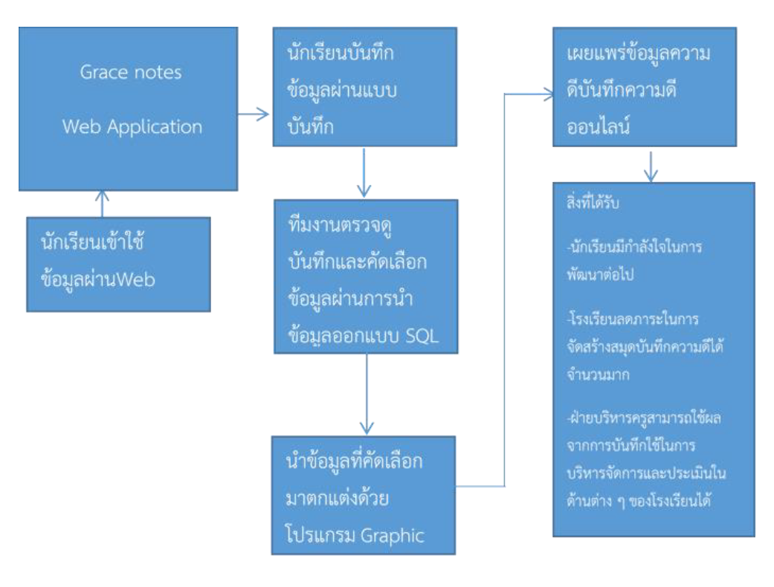

**1.4 ขั้นตอนกำรพัฒนาระบบ**

มีการรวบรวม Requirement Documentation ก่อนจึงออกแบบ model ในการจัดการฐานข้อมูลที่ถูกต้อง ต่อมาออกแบบระบบให้ใช้งานง่าย โดยให้การทำงานตรงตาม Use case Diagram และ Use case Specification ต่อมาจึงพัฒนาระบบและทดสอบระบบ

**1.5 เครื่องมือและเทคโนโลยีที่ใช้**

ส่วนเว็บไซต์

* HTML, CSS, JS และ PHP
* Framework: Bootstrap

ส่วนฐานข้อมูล

* MySQL

**1.6 ประโยชน์ที่คาดว่าจะได้รับ**

1. ได้สมุดบันทึกความดีในรูปแบบออนไลน์ในรูปแบบ (Learning Journal)
2. ผู้บันทึกมีกำลังใจในการพัฒนาความดีและพฤติกรรมเชิงบวกให้ดียิ่ง ๆ ขึ้น
3. โรงเรียนลดภาระในการจัดสร้างสมุดบันทึกได้จำนวนมาก
4. ผู้บริหาร ครูสามารถใช้ผลจากการบันทึกในการบริหารจัดการและประเมินในด้านต่าง ๆ ของโรงเรียน

**บทที่ 2**

**การทำงานของระบบปัจจุบัน**

**2.1 ลักษณะการทำงานของระบบ**

ศึกษาเกี่ยวกับระบบบันทึกความดีรูปแบบ Learning Journal เพื่อปลูกฝังคุณธรรมให้นักเรียนรู้จักทำความดีได้ทุกที่ทุกเวลาลดความเห็นแก่ตัวและรู้จักการเสียสละมีพฤติกรรม จิตใจ ปัญญา ที่ดีเหมาะสม

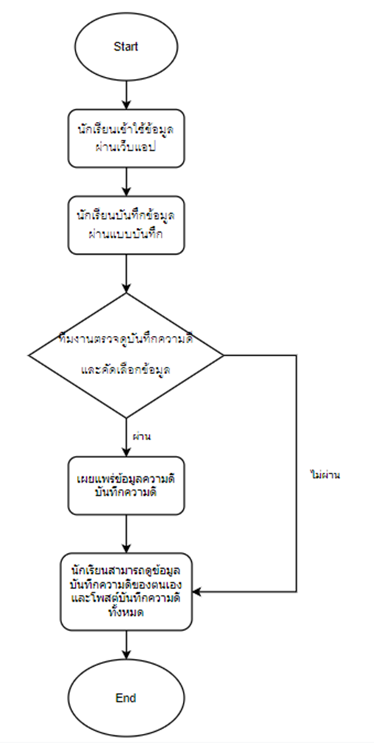

ส่วนงานที่เกี่ยวข้องในขั้นตอนการทำงานอย่างไร มีใครเป็นผู้ใช้งานบ้าง

* นักเรียน: ทำการบันทึกความดีผ่านแบบบันทึก ถ้าความดีผ่านตรวจจะถูกคัดเลือกนำไปเผยแพร่ สามารถแก้ไขข้อมูลส่วนตัว สามารถรายงานปัญหาการใช้เว็บแอปพลิเคชันได้ และสามารถแสดงความคิดเห็นต่อโพสต์บันทึกความดีทั้งหมด
* ครู: สามารถตรวจและเผยแพร่บันทึกความดี สามารถแก้ไขหรือลบข้อมูลนักเรียนและความคิดเห็นที่ไม่เหมาะสม และสามารถตอบกลับกล่องรายงานปัญหา

**2.2 ปัญหาของระบบงานปัจจุบัน**

* ปัญหาความล่าช้าของผู้จดบันทึก เมื่อทำพฤติกรรมความดีแล้วไม่ได้จดบันทึกในทันทีอาจเป็นเพราะสถานที่หรือสถานการณ์ไม่เอื้อต่อการบันทึก
* ปัญหาพฤติกรรมผู้จดบันทึก ผู้ใช้บันทึกไม่เล็งเห็นถึงความสำคัญของสมุดบันทึก เร่งเขียนให้ทันส่งโดยไม่เกิดจากพฤติกรรมจริง ๆ ของผู้เขียน บางส่วนเห็นว่าบันทึกแล้วไม่เกิดประโยชน์เพราะมีเพียงผู้เขียนกับผู้ตรวจเท่านั้นที่รับรู้และไม่ได้นำพฤติกรรมที่เขียนเหล่านั้นมาใช้ให้เกิดประโยชน์
* ปัญหาเกิดข้อผิดพลาดได้ง่าย ตัวอย่างเช่น การสูญหายของข้อมูลสมุดบันความดี

**2.3 การวิเคราะห์ความต้องการระบบงานใหม่**

**1) Functional Requirements** ลักษณะระบบงานที่ต้องการเป็นอย่างไร

* ลักษณะ ระบบที่ต้องการ: ระบบบันทึกความดีออนไลน์และระบบตรวจและคัดเลือกความดีมาเผยแพร่ โดยระบบนี้จะเก็บบันทึกความดีของนักเรียนและนำไปเผยแพร่เพื่อพัฒนาสมุดบันทึกความดีในรูปแบบ Learning Journal ซึ่งเป็นระบบ ภายใน ของโรงเรียนครูและนักเรียนภายในโรงเรียนสามารถดูบันทึกความดีได้ ซึ่งครูสามารถตรวจและคัดเลือกนำความดีไปเผยแพร่และนักเรียนสามารถบันทึกและดูบันทึกความดีทั้งหมด
* ฟังก์ชันการของระบบ (functional requirements) มี Use Case ประกอบด้วย

Function Register/Edit => ลงทะเบียนเข้าใช้งานและแก้ไขข้อมูลส่วนตัว

Function Login => ลงชื่อเข้าใช้งาน

Function Add Notes => เพิ่มบันทึกความดี

Function Check => ตรวจบันทึกความดี

Function Add/Edit/Delete Post => เผยแพร่/แก้ไข/ลบ บันทึกความดี

Function View Post => ดูบันทึกความที่เผยแพร่

Function Add/Delete Comment/Status => กดไลก์แสดงความคิดเห็นและลบโพสต์บันทึกความดี

Function Add/Edit Report => เพิ่มและตอบกลับรายงานปัญหา

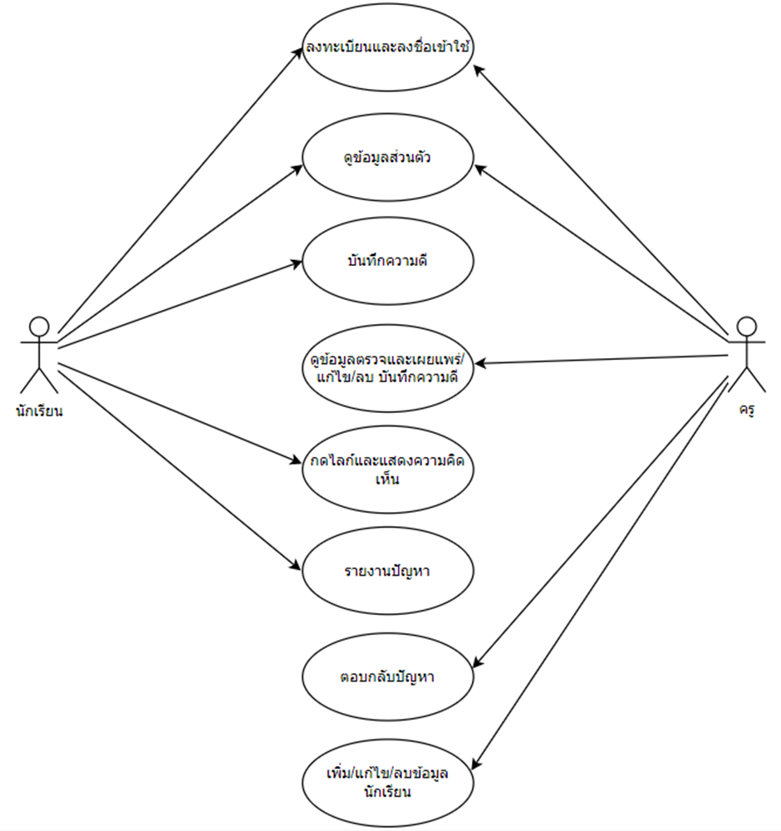

**2) Data Requirements**

* ข้อมูลสมาชิก ประกอบด้วย ไอดีสมาชิก, ชื่อผู้ใช้สมาชิก, รหัสผ่านสมาชิก, ชื่อจริงสมาชิก, นามสกุลสมาชิก, ระดับชั้นสมาชิก, เลขที่สมาชิก, วัน/เดือน/ปีเกิดสมาชิก, ที่อยู่สมาชิก, รูปภาพสมาชิก, บทบาทสมาชิก(นักเรียน, ครู) และประทับเวลาสมาชิก
* ข้อมูลแบบบันทึกความดี ประกอบด้วย ไอดีบันทึกความดี, จำนวนชั่วโมงทำความดี, วัน/เดือน/ปี ที่บันทึก, รายละเอียดความดี, หน่วยงานที่ทำ, รูปถ่ายความดี, การรับรอง, ผู้บันทึกความดี และประทับเวลาบันทึกความดี
* ข้อมูลรายงานปัญหา ประกอบด้วย ไอดีปัญหา, หัวข้อปัญหา, รายละเอียดปัญหา, ผู้รายงาน, และประทับเวลารายงานปัญหา
* ข้อมูลตอบกลับปัญหา ประกอบด้วย ไอดีตอบกลับ, หมายเลขของปัญหา, รายละเอียดตอบกลับ, ผู้ตอบกลับ และประทับเวลาตอบกลับ
* ข้อมูลโพสต์ความดีที่เผยแพร่ ประกอบด้วย ไอดีโพสต์, รายละเอียดโพสต์, รูปโพสต์, ผู้โพสต์ และประทับเวลาโพสต์
* ข้อมูลความคิดเห็น ประกอบด้วย ไอดีความคิดเห็น, รายละเอียดความคิดเห็น, ผู้แสดงความคิดเห็น, ไอดีโพสต์ของความคิดเห็น และประทับเวลาความคิดเห็น
* ข้อมูลสถานะความคิดเห็น ประกอบด้วย ไอดีสถานะ, ประเภทสถานะ, ผู้แสดงสถานะ, ไอดีโพสต์ของสถานะ และประทับเวลาสถานะ

**บทที่ 3**

**การออกแบบฐานข้อมูล**

**3.1 แบบจำลองเชิงแนวคิด (Conceptual Design Model)**

1) ข้อมูลและความสำพันธ์ของข้อมูล

ระบบ members จะเก็บข้อมูล ชื่อผู้ใช้(user) และรหัสผ่าน(password) โดย members จะเก็บข้อมูล ไอดีสมาชิก(member_id), ชื่อผู้ใช้สมาชิก(member_user), รหัสผ่านสมาชิก(member_password), ชื่อจริงสมาชิก(member_fname), นามสกุลสมาชิก(member_lname), ระดับชั้นสมาชิก(member_class), เลขที่สมาชิก(member_no), วัน/เดือน/ปีเกิดสมาชิก(member_dob), ที่อยู่สมาชิก(member_address), รูปภาพสมาชิก(member_img), บทบาทสมาชิก(นักเรียน, ครู) (member_level) และประทับเวลาสมาชิก(member_timestamp)

Member(นักเรียน) แต่ละคน สามารถบันทึกความดี(note)ได้หลายความดี(grace)แต่ละบันทึกความดีจะถูกบันทึกโดยยักเรียน 1 คนเท่านั้น อีกทั้งยังสามารถแจ้ง(inform)ปัญหาจากการใช้เว็บแอปนี้(report)ได้หลายครั้ง หรือ จะทำการสร้าง(create) ความคิดเห็น(comment)ให้กับการทำความดีของคนอื่นก็ได้ โดยแต่ละคนสามารถสร้างได้หลายความคิดเห็น และยังสามารถแสดง(show) ค่าสถานะความรู้สึก(status) แต่จะแสดงได้แค่ค่าสถานะเดียวเท่านั้น

Member(ครู) สามารถที่จะตอบกลับ(reply)ปัญหาของนักเรียนได้(report_feedback)หรือจะทำการเผยแพร่(share)ความดีของนักเรียนที่ได้รับการคัดเลือกแล้ว(social)และยังสามารถลบ(delete) รายชื่อสมาชิก(member)ได้ ในส่วนของโพสต์(social)นั้นจะมี(has)ทั้งการแสดงความคิดเห็น(comment)และการแสดงค่าสถานะความรู้สึก(status) ในส่วนของรายงานปัญหา(report)จะมี(has)การตอบกลับหรือไม่มีก็ได้ โดยหนึ่งปัญหาสามารถมีการตอบกลับได้มากกว่าหนึ่ง(report_feedback)

โดยสมุดบันทึกความดี(grace) จะจัดเก็บข้อมูล ไอดีบันทึกความดี(grace_id), จำนวนชั่วโมงทำความดี(grace_time), วัน/เดือน/ปี ที่บันทึก(grace_date), รายละเอียดความดี(grace_detail), หน่วยงานที่ทำ(grace_agency), รูปถ่ายความดี(grace_img), การรับรอง(grace_check), ผู้บันทึกความดี(member_id) และประทับเวลาบันทึกความดี(grace_timestamp)

ปัญหาที่แจ้ง(report) จะจัดเก็บข้อมูล ไอดีปัญหา(report_id), หัวข้อปัญหา(report_topic), รายละเอียดปัญหา(report_detail), ผู้รายงาน(member_id), และประทับเวลารายงานปัญหา(report_timestamp)

ข้อมูลความคิดเห็น(comment)จ ะจัดเก็บ ไอดีความคิดเห็น(comment_id), รายละเอียดความคิดเห็น(comment_detail), ผู้แสดงความคิดเห็น(member_id), ไอดีโพสต์ของความคิดเห็น(social_id) และประทับเวลาความคิดเห็น

ข้อมูลสถานะ(status) จัดเก็บ ไอดีสถานะ(status_id), ประเภทสถานะ(status_type), ผู้แสดงสถานะ(member_id), ไอดีโพสต์ของสถานะ(social_id) และประทับเวลาสถานะ(status_timestamp)

ข้อมูลตอบกลับปัญหา(report_feedback) จะจัดเก็บ ไอดีตอบกลับ(reply_id), หมายเลขของปัญหา(report_id), รายละเอียดตอบกลับ(reply_detail), ผู้ตอบกลับ(member_id) และประทับเวลาตอบกลับ(reply_timestamp)

ข้อมูลโพสต์ความดี(social) จะจัดเก็บ ไอดีโพสต์(social_id), รายละเอียดโพสต์(social_detail), รูปโพสต์(social_img), ผู้โพสต์(member_id) และประทับเวลาโพสต์(social_timestamp)

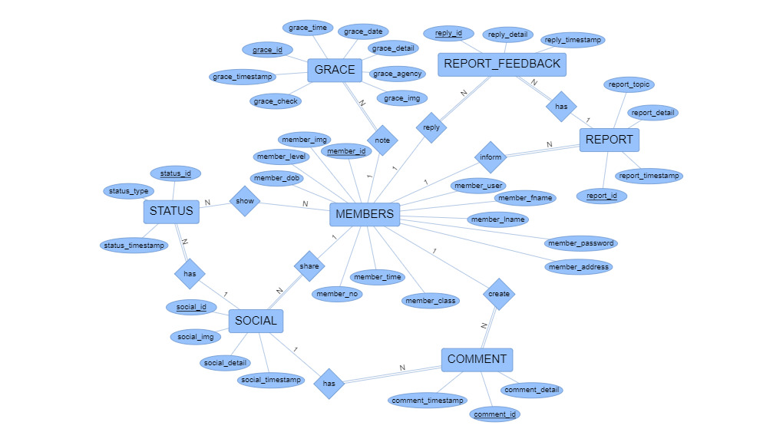2) แบบจำลอง ER Diagram

รูปที่ 3.1 Conceptual Design ของระบบฐานข้อมูลบันทึกความดีออนไลน์ (Grace notes)

3.

**3.2 แบบจำลองเชิงตรรกะ (Logical Design Model)**

ในการออกแบบฐานข้อมูลระดับอิมพลีเม้นท์ (logical design) คือผ่านกระบวนการ Model Mapping แล้วเป็น schema ที่จะนำไปพัฒนาระบบฐานข้อมูล

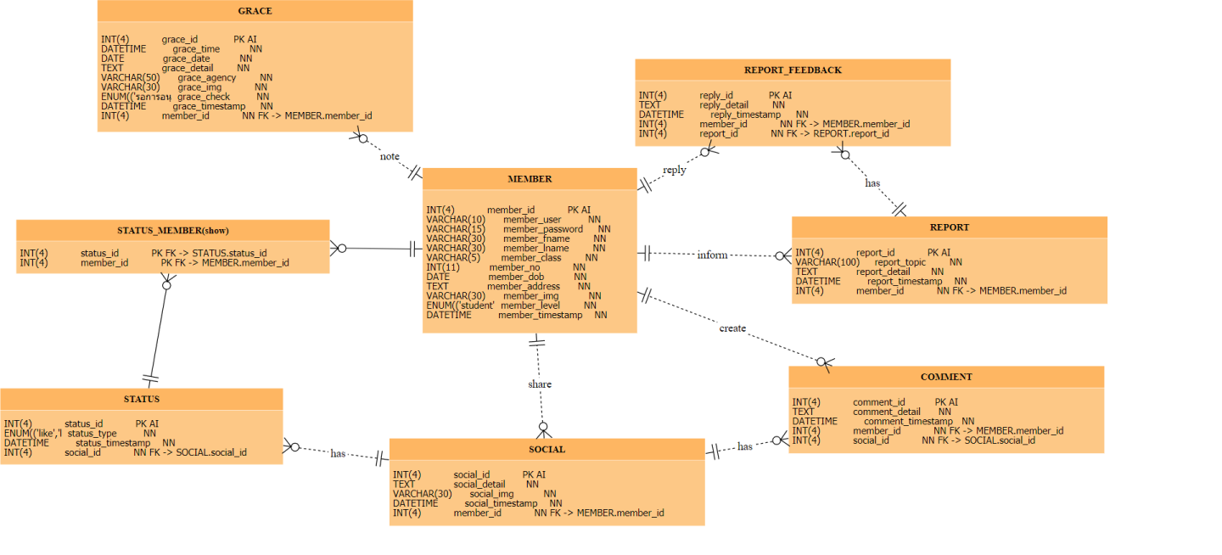

รูปที่ 3.2 Logical Design ของระบบฐานข้อมูลบันทึกความดีออนไลน์ (Grace notes)

3.

**3.3 พจนานุกรมข้อมูล (Data Dictionary)**

1. ตารางข้อมูลในระบบ

**ตารางที่ 3.1** ตารางข้อมูลในฐานข้อมูล

|  |  |
| --- | --- |
| ชื่อตาราง | รายละเอียด |
| members | จัดเก็บข้อมูลเกี่ยวกับสมาชิกในระบบ |
| grace | จัดเก็บข้อมูลเกี่ยวกับบันทึกความดี |
| social | จัดเก็บข้อมูลเกี่ยวกับโพสต์บันทึกความดีที่ถูกเผยแพร่ |
| comment | จัดเก็บข้อมูลเกี่ยวกับความคิดเห็นที่แสดงใต้โพสต์ |
| status | จัดเก็บข้อมูลเกี่ยวกับสถานะที่แสดงใต้โพสต์ |
| report | จัดเก็บข้อมูลเกี่ยวกับกระทู้ปัญหา |
| report_feedback | จัดเก็บข้อมูลเกี่ยวกับตอบกลับปัญหา |

1. พจนานุกรมข้อมูลของตาราง

**ตารางที่ 3.2** members

|  |  |  |  |  |
| --- | --- | --- | --- | --- |
| Attribute Name | Description | Types | Key | FK_Referenced Table |
| member_id | หมายเลขกำกับนักเรียน | Integer(4) | PK |  |
| member_user | รหัสนักเรียน | Varchar(10) |  |  |
| Member_password | รหัสผ่าน | Varchar(15) |  |  |
| member_fname | ชื่อ | Varchar(30) |  |  |
| member_lname | นามสกุล | Varchar(30) |  |  |
| member_class | ห้องเรียน | Integer(5) |  |  |
| member_no | เลขที่ | Integer(11) |  |  |
| member_dob | วันเกิด | Date |  |  |
| member_address | ที่อยู่ | Text |  |  |
| member_img | รูปประจำตัว | Varchar(30) |  |  |
| member_level | บทบาท | Enum(‘student’,’teacher’) |  |  |
| member_timestamp | ประทับเวลาสมาชิก | Datetime |  |  |

บทบาทของสมาชิก แบ่งเป็น 2 บทบาทคือ

1. นักเรียน
2. ครู

**ตาราง 3.3** grace

|  |  |  |  |  |
| --- | --- | --- | --- | --- |
| Attribute Name | Description | Types | Key | FK_Referenced Table |
| grace_id | หมายเลขกำกับความดี | Integer(4) | PK |  |
| grace_time | จำนวนเวลาที่ใช้ทำความดี | Time |  |  |
| grace_date | วันที่ทำความดี | Date |  |  |
| grace_detail | รายละเอียดความดี | Text |  |  |
| grace_agency | หน่วยงานที่ทำความดี | Varchar(50) |  |  |
| grace_img | รูปถ่ายความดี | Varchar(30) |  |  |
| grace_check | การรับรองความดี | Enum(‘รอการอนุมัติ’, ‘ผ่าน’,’ไม่ผ่าน’) |  |  |
| member_id | หมายเลขผู้บันทึกความดี | Integer(4) | FK | members |
| grace_timestamp | ประทับเวลาความดี | Datetime |  |  |

ประเภทของการรับรองแบ่งเป็น 3 ประเภทคือ

1. รอการอนุมัติ
2. ผ่าน
3. ไม่ผ่าน

**ตาราง 3.4** social

|  |  |  |  |  |
| --- | --- | --- | --- | --- |
| Attribute Name | Description | Types | Key | FK_Referenced Table |
| social_id | หมายเลขกำกับโพสต์ | Integer(4) | PK |  |
| social_detail | รายละเอียดโพสต์ | Text |  |  |
| social_img | รูปโพสต์ | Varcha(30) |  |  |
| member_id | ผู้โพสต์ | Integer(4) | FK | members |
| social_timestamp | ประทับเวลาโพสต์ | Datetime |  |  |

**ตาราง 3.5** comment

|  |  |  |  |  |
| --- | --- | --- | --- | --- |
| Attribute Name | Description | Types | Key | FK_Referenced Table |
| comment_id | หมายเลขกำกับความคิดเห็น | Integer(4) | PK |  |
| comment_detail | รายละเอียดความคิดเห็น | Text |  |  |
| member_id | ผู้แสดงความคิดเห็น | Integer(4) | FK | members |
| social_id | โพสต์ของความคิดเห็น | Integer(4) | FK | social |
| comment_timestamp | ประทับเวลาความคิดเห็น | Datetime |  |  |

**ตาราง 3.6** status

|  |  |  |  |  |
| --- | --- | --- | --- | --- |
| Attribute Name | Description | Types | Key | FK_Referenced Table |
| status_id | หมายเลขกำกับสถานะ | Integer(4) | PK |  |
| status_type | ชนิดสถานะ | Enum(‘like’,’love’,’sadu’) |  |  |
| member_id | ผู้ส่งสถานะ | Integer(4) | FK | members |
| social_id | สถานะของโพสต์ | Integer(4) | FK | social |
| status_timestamp | ประทับเวลาสถานะ | Datetime |  |  |

ประเภทของการรับแบ่งเป็น 3 ประเภทคือ

1) ไลก์  
2) เลิร์ฟ  
3) สาธุ

**ตาราง 3.7** report

|  |  |  |  |  |
| --- | --- | --- | --- | --- |
| Attribute Name | Description | Types | Key | FK_Referenced Table |
| report_id | หมายเลขกำกับรายงาน | Integer(4) | PK |  |
| report_topic | หัวข้อปัญหา | Varcha(100) |  |  |
| report_detail | รายละเอียดปัญหา | Text |  |  |
| member_id | ผู้ร้องเรียน | Integer(4) | FK | members |
| report_timestamp | ประทับเวลาร้องเรียน | Datetime |  |  |

**ตาราง 3.8** report_feedback

|  |  |  |  |  |
| --- | --- | --- | --- | --- |
| Attribute Name | Description | Types | Key | FK_Referenced Table |
| reply_id | หมายเลขกำกับตอบกลับรายงาน | Integer(4) | PK |  |
| report_id | หมายเลขรายงาน | Integer(4) | FK | report |
| reply_detail | รายละเอียดตอบกลับ | Text |  |  |
| member_id | แอดมินที่ตอบกลับ | Integer(4) | FK | members |
| reply_timestamp | ประทับเวลาตอบกลับรายงาน | Datetime |  |  |